**摄影测量学**

传统定义：利用光学摄影机获取的像片，经过处理以获取被摄物体的形状、大小、位置、特性及其相互关系的一门学科

RS：广义理解，遥感泛指一切无接触的远距离探测，包括对电磁场、力场、机械波（声波、地震波）等的探测。狭义的遥感是指应用探测仪器，不与探测目标相接触，从远处把目标电磁波特性记录下来，通过分析揭示出物体的特性性质及其变化的综合性探测技术。

**摄影测量与遥感**是对非接触传感器系统获得的影像及其数字表达进行记录、量测和解译，从而获得自然物体和环境的可靠信息的一门工艺、科学和技术。其中摄影测量侧重于提取几何信息，遥感侧重于提取物理信息。

产品：4D（DEM DLG DRG DOM）

Digital Elevation Model数字高程模型 Digital Orthophoto Map数字正射影像

Digital Raster Graphic数字栅格图 Digital Line Graphic数字线划图

DSM

任务：

1测制各种比例尺的地形图和专题图

2.建立地形数据库

3.为各种地理信息系统和土地信息系统提供基础数据

4.笼统而言，其任务是测量各种比例尺的4D产品，并为各种地理信息系统和土地信息系统提供基础数据。

特点：

1.**影像记录目标信息**客观、逼真、丰富

2.测绘作业**无需接触**目标本身，不受现场条件限制

3.可测绘**动态目标**和**复杂形态目标**

4.由**二维**影像**重建三维**目标

5.**面采集**数据方式

6.同时提取物体的**几何与物理**特性

7.影像信息可**永久保存、重复量测**使用

分类

传感器平台（或摄影距离）：

航天/卫星摄影测量 航空摄影测量 地面摄影测量 近景摄影测量 显微摄影测量

用途：

地形摄影测量 非地形摄影测量

处理手段：

模拟摄影测量 解析摄影测量 数字摄影测量

发展历程：

1.模拟摄影测量

利用**光学/机械投影**方法实现摄影过程的反转，用两个/多个投影器模拟摄影机摄影时的位置和姿态构成与实际地形表面成比例的几何模型，通过对该模型的量测得到地形图和各种专题图。光学纠正仪、模拟立体测图仪

**光学像片->光学机械测图仪器->人工建立立体模型->人工量测和解译机械绘图**

2.解析摄影测量

以**电子计算机**为主要手段，通过对摄影像片的量测和解析计算方法的交会方式来研究和确定被摄物体的形状、大小、位置、性质及其相互关系，并提供各种摄影测量产品的一门科学。解析测图仪、数控正射投影仪、坐标量测仪

**光学像片->解析测图仪器->计算机建立立体模型->人工量测和解译自动记录**

3.数字摄影测量

基于摄影测量的基本原理，通过对所获取的**数字/数字化影像**进行处理，自动（半自动）提取被摄对象用数字方式表达的几何与物理信息，从而获得各种形式的数字产品和目视化产品。数字摄影测量系统、数字摄影测量工作站

**数字影像->数字测量摄影系统->自动建立立体模型->自动量测和解译自动记录**

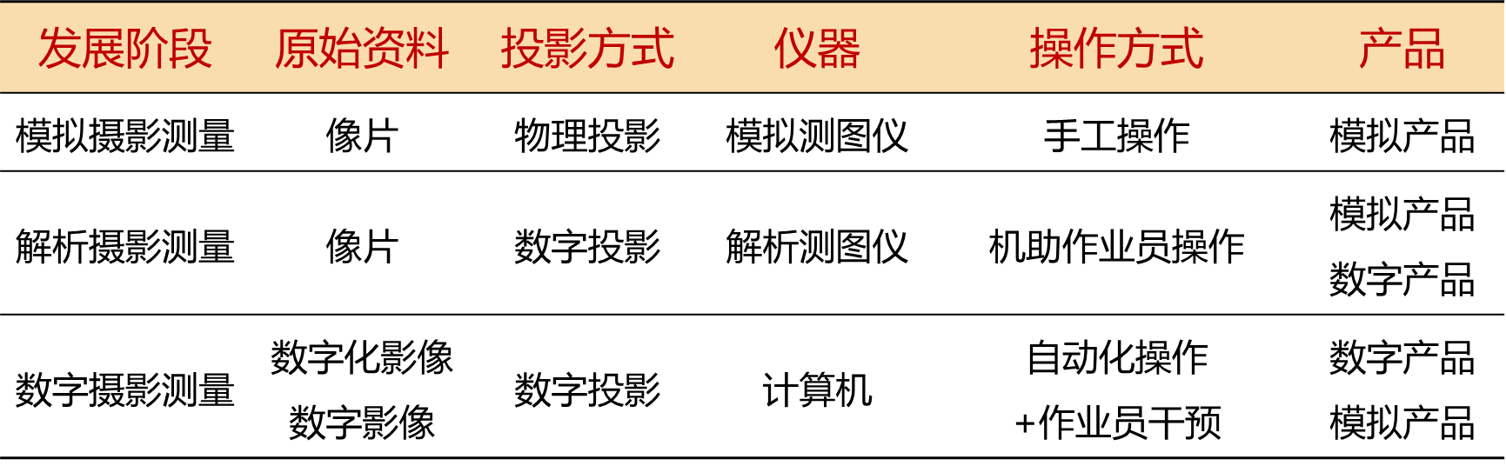

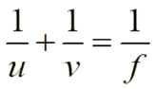影像原理

凸透镜成像规律

量测用摄影机指的是航空摄影机、地面摄影测量用的摄影经纬仪，以及近景摄影测量用的摄影机。这类摄影机的对物镜要求较高，且机械结构要稳定。对航空摄影机而言，还要求整个摄影系统应具备摄影过程的自动化装置。安装在飞机上对地面能自动地进行连续摄影的摄影机称为航摄机或航摄仪。

航空摄影机特点：物镜成像分解力高；物镜成像畸变差小

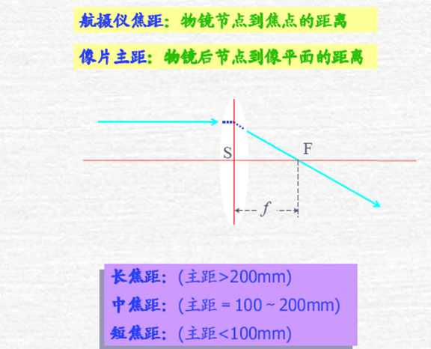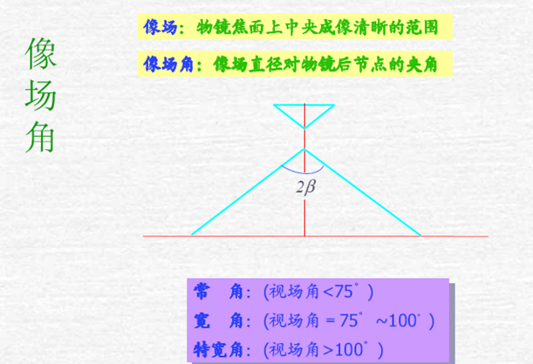（1）光学特性

* + 物镜透光率高
  + 光学影像反差大
  + 焦面照度均匀

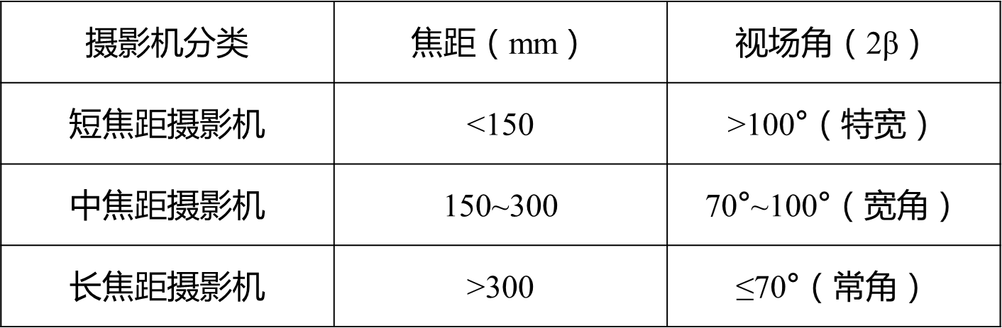（2）焦面上设置有框标

（3）有胶片压平系统

（4）像距为定值（主距）

（5）有减震装置

（6）有影像位移补偿装置

（7）抗温差

像场：物镜焦面上中央成像清晰的范围。

像场角（视场角）：像场直径所对物镜后节点的夹角。（常角、宽角、特宽角）

焦距：物镜节点到焦点的距离。

像片主距：物镜后节点到像平面的距离。（长焦距、中焦距、短焦距）

* 在焦距相同的条件下，像场角越大，摄影的范围也越大
* 在像幅尺寸相同的条件下，像场角越大，摄影的范围也越大

框标：设置在摄影机焦平面（承影面）上位置固定的光学机械标志，用于在焦平面上（亦即像片上）建立像方坐标系。

航摄像片为量测像片，有**光学框标和机械框标**，

航摄像片的大小为**18cm×18cm, 23cm×23cm**

遥感传感器

**传感器：**传感器是记录地物反射或者发射电磁波能量的装置，是遥感平台的核心部分。

**组成：**任何类型的传感器都由收集器、探测器、处理器、输出器四个基本部件组成。

**1）收集器：**负责收集地面目标辐射的电磁波能量。具体元件多样，如透镜、反射镜、天线、激光发射器等

**2）探测器：**将收集到的电磁辐射能转变为化学能或电能。如热敏探测元件、光电管、感光胶片等

**3）处理器：**对转换后信号进行各种处理，如信号放大、变换、校正、编码、显影、定影

**4）输出器：**输出信息的装置。如磁带记录仪、阴极射线管等

传感器指向：

天底向（Nadir）: 传感器指向垂直地面

非天底向（Off-nadir）: 传感器指向非垂直地面方向

可变的非天底向指向：传感器阵列本身可旋转固定的非天底向指向

1.电磁波来源分类：主动式遥感器、被动式遥感

2.按是否成像分类：成像遥感器、非成像遥感器（微波散射计、激光水深计）

3.按成像原理分类：摄影型、扫描型、成像雷达

4.对不同波段敏感度与响应能力：光学遥感器、微波遥感器

发展特点：追求更高的空间分辨率、更精细的光谱分辨率、更快速的数据获取能力，综合多种遥感器的遥感卫星平台，服务于不同的需求。

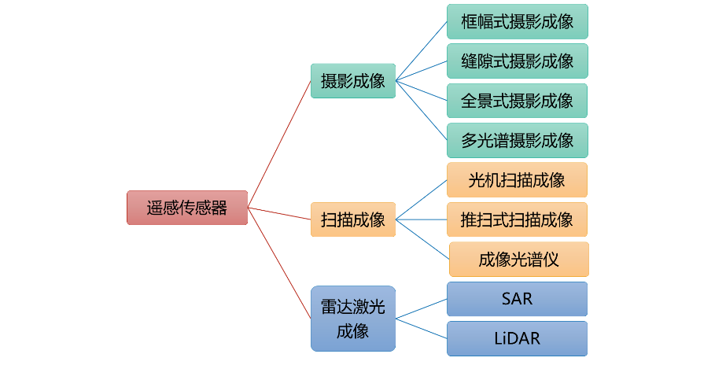多波段、多极化、多模式合成孔径雷达卫星，具有全天候和高空间分辨率等特点。

斜视、立体观测、干涉测量技术的发展。可见光斜视、立体观测可以用于卫星地形测绘，干涉测量技术利用相邻两次的合成孔径雷达影像进行地形测量和微位移形变测量的技术。低空领域的快速成像（无人机成像）。

摄影成像：

光学镜头及放置在焦平面的感光胶片

放置在焦平面的光敏元件，经过光/电转换，以数字信号来记录物体的影像。

1.框幅式摄影成像（航天遥感中使用这类相机较多）

成像原理与普通胶片照相机相同，在某个摄影瞬间，地面上视场范围内目标的辐射一次性地通过镜头中心在焦平面上成像。

一个摄影中心和一个像平面。

2.缝隙式摄影成像

又称推扫式摄影成像或航带摄影成像。

在飞机或卫星上，摄影瞬间所获取的影像，是与航线方向垂直且与缝隙等宽的一条线影像。当飞机或卫星向前飞行时，摄影机焦平面上与飞行方向成垂直的狭缝中的影像也连续变化。当摄影机内的胶片不断卷动，且其速度与地面在缝隙中的影像移动速度相同，则能得到连续的航带摄影像片。

胶片卷动速度V与飞行速度v和相对航高H有关，以获得清晰的影像

V = v × f / H , f 为焦距

多中心投影，不同缝隙对应的投影中心不同

3.全景式摄影成像

又称扫描摄影成像或摇头摄影成像。

在物镜的焦面上平行于飞行方向设置一条狭缝，并随物镜作垂直于航线方向的摆动扫描，得到一幅扫描成像的图像。

物镜摆动的幅面很大，能将航线两边的地平线内的影像都摄入底片。

特点为：焦距长，幅面大，扫描视场大，可达180度，出现全景畸变

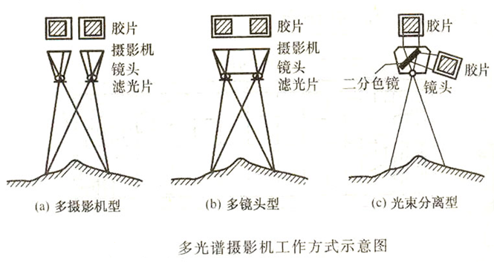全景畸变 (panoramic distortion)：像距不变，物距随扫描角的增大而增大，出现两边比例尺逐渐缩小的现象，整个影像产生全景畸变；扫描时，飞机向前运动，扫描摆动的非线性因素，使畸变复杂化。

4.多光谱摄影成像

对同一地区，在同一瞬间摄取多个波段影像的摄影成像方式

可充分利用地物在不同光谱区有不同的反射特征，来增多获取目标的信息量，以提高识别地物能力。

三种基本类型：

（1）多摄影机型多光谱摄影成像：用几架普通的航空摄影机组装而成，对各摄影机分别配以不同的滤光片和胶片的组合，采用同时曝光控制，以进行同时摄影。

（2）多镜头型多光谱摄影成像：由多个物镜组成的摄影机，是用普通航空摄影机改制而成，在一架摄影机上配置多个镜头，同时选配相应的滤光片与不同感光特性的胶片组合，使各镜头在底片上成像的光谱，限制在规定的波段区内。要求：

快门的同步性要好，以便在同一时刻获取地物的多光谱像片；

各物镜光轴严格平行，保证多光谱像片的套合精度；

事先确定曝光时间；

由于不同波长的光聚焦后的实际焦面位置不同，应使地物成像在最清楚的位置上

（3）光束分离型多光谱摄影成像：利用单镜头进行多光谱摄影。摄影时，光束通过一个镜头后，经分光装置分成几个光束，然后分别透过不同滤光片，分成不同波段，在相应的感光胶片上成像，实现多光谱摄影。

扫描成像

1.光/机扫描成像：依靠机械传动装置使光学镜头摆动，形成对目标地物逐点逐行扫描。探测元件把接受到的电磁波能量能转换成电信号，在磁介质上记录或再经电/光转换成为光能量，在设置于焦平面的胶片上形成影像

光/机扫描仪：利用平台的行进和旋转扫描镜对与平台行进的垂直方向的地面（物平面）进行扫描，获得二维遥感数据。

组成：扫描系统（旋转扫描镜）、聚焦系统（反射镜组）、分光系统（棱镜、光栅）、检测系统（探测元件—光电转换系统、放大器）、记录系统等组成。

eg. 红外扫描仪、多光谱扫描仪（MSS）、专题制图仪（TM）

1.瞬时视场角：扫描镜在一瞬时时间可以视为静止状态，此时，接受到的目标物的电磁波辐射，限制在一个很小的角度之内，这个角度称为瞬时视场角。即扫描仪的空间分辨率。

2.总视场角：扫描带的地面宽度称总视场。从遥感平台到地面扫描带外侧所构成的夹角，叫总视场角。

2.推扫式成像:把探测器按扫描方向（垂直于飞行方向）阵列式排列来感应地面响应，以代替机械的真扫描。中巴资源卫星、SPOT/HRG、 IKONOS、QuickBird、北京1号小卫星

若探测器按线性阵列排列，则可以同时得到整行数据；若面阵式排列，则同时得到的是整幅图像。

线阵列传感器多使用**电荷耦合器件CCD**（charge coupled device），每个探测器元件感应响应“扫描”行上一个唯一的地面分辨单元的能量，探测器的大小决定了每个地面分辨单元的大小。

特点：

* 空间和辐射分辨率高：线性阵列系统可以为每个探测器提供较长的停留时间，以便更充分的测量每个地面分辨单元的能量。
* 几何精度更高：记录每行数据的探测元件间有固定的关系，具有更大的稳定性。
* 体积小、重量轻、能耗低：CCD是固态微电子装置。
* 结构上可靠性高：因为没有光机扫描仪的机械运动部分。
* 存在的问题：由于使用了多个感光元件把光同时转换成电信号，因此当感光元件间存在灵敏度差时，往往会产生带状噪声，需要进行校准。

成像光谱仪：既能成像又能获取目标光谱曲线的“谱像合一”的技术，称为成像光谱技术。按该原理制成的扫描仪称为成像光谱仪。主要应用于高光谱航空遥感，在航天遥感领域高光谱也开始应用。

目的：在获取大量目标窄波段连续光谱图象的同时，获得每一个像元几乎连续的光谱数据

特点：高光谱成像仪是遥感进展的新技术，其图象是多达数百个波段的非常窄的连续的光谱波段组成，光谱波段覆盖了可见光、近红外、中红外和热红外区域全部光谱带。光谱仪成像时多采用扫描式和推帚式，可以收集200或以上波段的收据数据。使图象中的每一像元均得到连续的反射率曲线，而不像其他一般传统的成像谱光仪在波段之间存在间隔。

雷达成像

雷达（RADAR，Radio Detection and Ranging，无线电波探测与测距），主动发射已知的微波信号（短脉冲），再接收这些信号与地面相互作用后的回波反射信号，并对这些信号的探测频率和极化位移等进行比较，生成地表的数字图像或模拟图像。

侧视机载雷达(Side-Looking Airborne Radar， SLAR) —20世纪50年代，美国军方

真实孔径雷达（Real Aperture Radar, RAR）

合成孔径雷达（SAR，Synthetic Aperture Radar)

全天候，穿透云雾能力、全天时工作、穿透植被树叶、目标与频率的相互关系、运动检测

使用的是波长1mm-1m(即频率300MHz-300GHz)的微波波段，比可见光-红外(0.38-15um)波长要大的多，最长的微波波长可以是最短的光学波长的250万倍。**遥感中常用为0.8-30cm**

激光雷达，或称机载激光雷达（Light Detection And Ranging激光探测与测距），是一种高精密度的激光测试技术。其基本原理是由激光器发射光脉冲信号，探测器接收前方物体反射的光脉冲信号，通过测定光脉冲发射和接收的时间差来确定前方物体的距离(或速度)。

LiDAR系统组成：

(1) 定位与导航系统：动态差分GPS(即DGPS)技术和惯性测量装置(即IMU-Inertial Measurement Unit)；

(2) 激光扫描仪：用来量测地物地貌的三维空间坐标信息，由激光发射器、接收器、时间间隔测量装置、传动装置、计算机和软件组成；

(3) 数码相机：获取地面的地物地貌真彩或红外数字影像信息

(4) 中心控制单元：实现三个重要设备的精确同步，采用导航、定位和管理系统构成同步记录IMU的角速度和加速度的增量以及GPS的位置、激光扫描仪和数码相机的数据。

激光雷达测高是通过量测光波从发射到被目标反射返回后接收所经历的时间 *tL* 来计算目标到激光器的距离的。因此，目标到激光器的距离*R* 可以表示为：

LiDAR数据的主要特点

（1）数据密度高（2）数据精度高（3）植被穿透能力强（4）不受阴影和太阳高度角影响

卫星分类：陆地卫星系列\气象卫星系列\海洋卫星系列